«Сад-огород»

конспект логопедического занятия в старшей группе
Учитель-логопед: Винникова Галина Анатольевна
МБДОУ № 305
октябрь
2022г
Цель: закрепить знания об овощах и фруктах.
Задачи:
-активизация и актуализация словаря по теме «Овощи. Огород», обогащение экспрессивной речи словами-признаками, словами-действиями по теме, совершенствование грамматического строя речи (образование уменьшительно-ласкательных существительных, относительных прилагательных, согласование числительных с существительными), совершенствования навыка рассматривания
Оборудование: мультимедийная доска, корзины, муляжи фруктов и овощей, картинки овощей и фруктов, карточки с геометрическими фигурами, разрезные картинки овощей и фруктов.(пазлы)

Ход занятия
I. Организационный момент
Логопед: Ребята,давайте вспомним какой сейчас месяц
-Октябрь
Выполним пальчиковую гимнастику
В октябре,в октябре
Частый дождик на дворе
Всюду желтая листва
Замолчал кузнечик
Заготовлены дрова
На зиму для печек
II. Лексико-грамматические игры и упражнения
1. Упражнение «Сад – огород»
Что делают люди осенью в огородах и садах?
Какие овощи выкапывают лопатой, какие срезают ножом, какие срывают, какие выдергивают из земли?
Какие фрукты срывают с деревьев?
Как хранят овощи и фрукты?
(ответы детей)
2. Игровое упражнение «Урожай».
Ребята,давайте вспомним что растет в огороде?
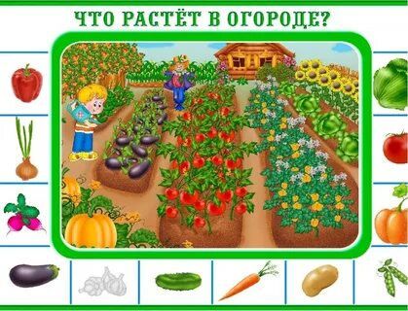
3. Игровое упражнение «Фокусник». Образование существительных с уменьшительно-ласкательными суффиксами.
Логопед:
Это помидор. Я превращаю его в лимончик;
Это перец. Я превращаю его в ___;
Это капуста. Я превращаю его в ___;
Это яблоко. Я превращаю ее в ___ и т.д.
4. Игровое упражнение «Приготовь-ка». Образование относительных прилагательных.
Логопед: Что можно приготовить из фруктов? А что из овощей?
- Давайте приготовим вкусный обед.
- Сварим суп из картофеля. Как называется суп?
- Сделаем запеканку из моркови. Как называется запеканка?
- Сделаем салат из капусты. Какой получился салат?
- Приготовим икру из баклажанов. Как называется икра?
- Испечем пирог из яблок. Какой получится пирог?
- Выжмем сок из апельсинов. Как называется сок?
5. Физкультминутка «Урожай соберём» – на развитие координации речи с движением.

Физминутка «Огород»
Огород у нас в порядке –
Мы весной вскопали грядки.
Мы пололи огород,
Поливали огород. (действия по тексту)
В лунках маленьких не густо,
Рассадили мы капусту. («сажают»)
Лето всё она толстела, (показывают руками круг перед собой)
Разрасталась вширь и ввысь. (руки в стороны, а затем вверх)
А теперь ей тесно белой, (руки разведены в стороны)
Говорит – посторонись! (отталкивающие движения руками)
Е. Стюарт
6. Игровое упражнение «Узнай по описанию»
Логопед: А сейчас попробуйте догадаться, о чем идет речь.
- Круглый, красный, сочный, полезный, мягкий. Что это такое? (помидор)
- Круглое, зеленое или красное, сочное, твердое (яблоко)
- Овальный, зеленый, вкусный, шершавый, твердый (огурец)
- Овальный, желтый, кислый, сочный, витаминный (лимон)
- Треугольная, оранжевая, твердая, вкусная, хрустящая (морковь)
- Треугольная, спелая, сочная, желтая или зеленая, твердая (груша)
- Круглая, зеленая, твердая, сочная (капуста)
7. Игровое упражнение «Найди похожих?»
Логопед: На столы я положу: три картинки с изображением овощей и три картинки с изображением фруктов, а также геометрические формы (по три каждой) – треугольник, круг, овал.
Ребята,найдите схожие по форме фрукты и овощи.
И объясните почему вы так решили.
III. Развитие связной речи
Составить по мнемодорожке предложения об овощах и фруктов. 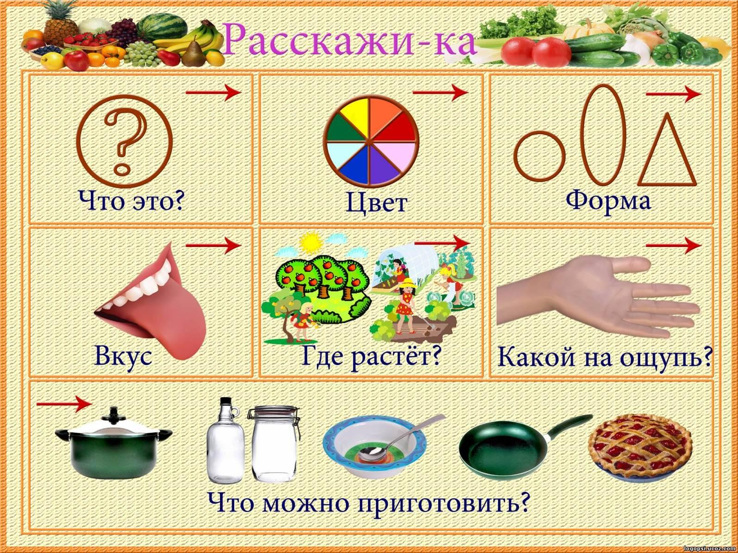

IV. Развитие мелкой моторики «Собери картинки»
Логопед: Собрать крупные пазлы (морковь, яблоко, свёкла, апельсин и т.д.).
V. Итог занятия
Логопед: Подвести итог:вспомнить названия овощей и фруктов,где и что растет.

